
เรื่องที่ ๕ การพูดโน้มน้าว
แผนการจัดการเรียนรู้ที่ ๑ หลักการพูดโน้มน้าว

ชั้นประถมศึกษาปีที่ ๖ เวลา ๑ ชั่วโมง
หน่วยการเรียนรู้ที่ ๑๕
ฟัง ดู รู้สนทนา...ภาษาสื่อสาร
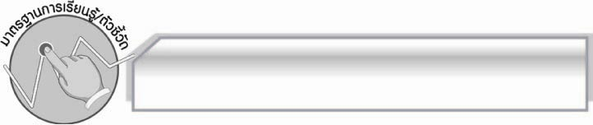
มาตรฐานการเรียนรู้/ตัวชี้วัด

มาตรฐานการเรียนรู้
มาตรฐาน ท ๓.๑ สามารถเลือกฟังและดูอย่างมีวิจารณญาณ และพูดแสดงความรู้ ความคิด และความรู้สึกในโอกาสต่าง ๆ อย่างมีวิจารณญาณและสร้างสรรค์
ตัวชี้วัด
ท ๓.๑ ป.๖/๕ พูดโน้มน้าวอย่างมีเหตุผลและน่าเชื่อถือ
ท ๓.๑ ป.๖/๖ มีมารยาทในการฟัง การดู และการพูด

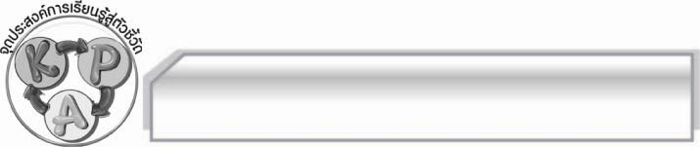
จุดประสงค์การเรียนรู้สู่ตัวชี้วัด

๑. อธิบายเกี่ยวกับหลักการพูดโน้มน้าวได้ (K)
๒. เขียนแผนภาพสรุปหลักการพูดโน้มน้าวได้ (P)
๓. เห็นประโยชน์ของการเรียนรู้เรื่องหลักการพูดโน้มน้าว (A)

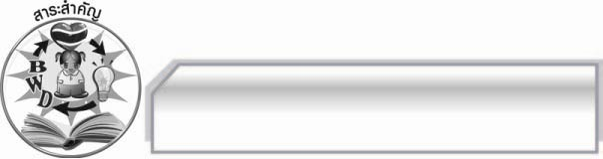
สาระสำคัญ

การพูดโน้มน้าวเป็นการพูดให้ผู้อื่นเชื่อถือและคล้อยตามผู้พูดอย่างมีเหตุผล โดยผู้พูดต้อง
เตรียมตัวในการพูดด้วยสำนวนภาษาที่เหมาะสม บุคลิกภาพที่ดีและมีการแสดงความจริงใจต่อผู้ฟัง
ทำให้ผู้ฟังปฏิบัติตนในสิ่งที่ผู้พูดต้องการ
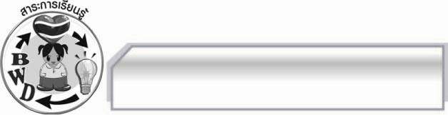
สาระการเรียนรู้

หลักการพูดโน้มน้าว

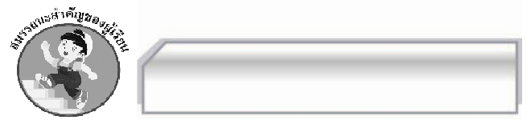

สมรรถนะสำคัญของผู้เรียน

- ความสามารถในการสื่อสาร
- ทักษะการอ่าน
- ทักษะการเขียน
- ทักษะการฟัง การดู และการพูด
- ความสามารถในการคิด
- การให้เหตุผล
- การจัดระบบความคิดเป็นแผนภาพ
- การปฏิบัติ/การสาธิต
- การสรุปความรู้
- ความสามารถในการแก้ปัญหา
- ความสามารถในการใช้ทักษะชีวิต

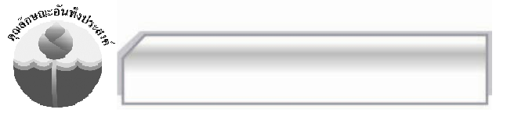

คุณลักษณะอันพึงประสงค์

ใฝ่เรียนรู้
ตัวชี้วัดที่ ๔.๑ ตั้งใจ เพียรพยายามในการเรียนและเข้าร่วมกิจกรรมการเรียนรู้
รักความเป็นไทย
ตัวชี้วัดที่ ๗.๒ เห็นคุณค่าและใช้ภาษาไทยในการสื่อสารได้อย่างถูกต้องและเหมาะสม

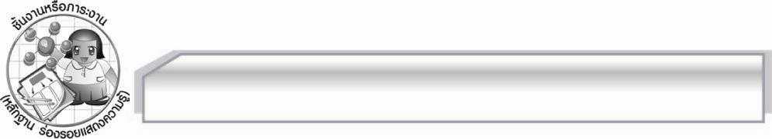
ชิ้นงานหรือภาระงาน (หลักฐาน ร่องรอยแสดงความรู้)

-

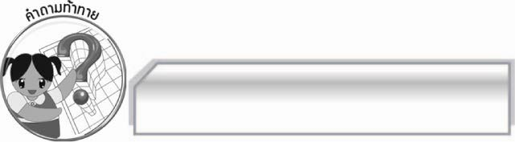
คำถามท้าทาย

นักเรียนจะนำหลักการพูดโน้มน้าวมาใช้ในการดำเนินชีวิตประจำวันได้อย่างไร

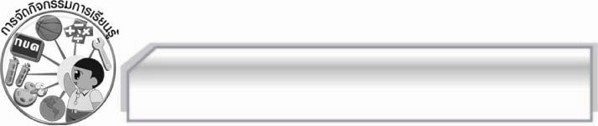
การจัดกิจกรรมการเรียนรู้

๑. ครูนำบัตรคำ การพูดโน้มน้าว มาติดไว้บนกระดาน แล้วให้นักเรียนอ่าน ๑ รอบ จากนั้นครูใช้คำถามเพื่อให้นักเรียนร่วมกันสนทนา ดังนี้
 นักเรียนเคยพูดโน้มน้าวผู้อื่นหรือไม่ อย่างไร
 การพูดโน้มน้าวที่ดีต้องปฏิบัติอย่างไร (ตัวอย่างคำตอบ ใช้ถ้อยคำสุภาพ มีเหตุผล
บุคลิกภาพดี)
 อาชีพที่ต้องอาศัยการพูดโน้มน้าวคืออาชีพใดบ้าง (ตัวอย่างคำตอบ ตัวแทนประกันชีวิต)
๒. ให้นักเรียนร่วมกันศึกษาเกี่ยวกับการพูดโน้มน้าว แล้วนำข้อมูลที่ได้มาสรุปลงในแผนภาพ
๓. ครูนำแก้วน้ำสะอาดมา ๑ แก้ว แล้วเลือกตัวแทน ๔ - ๕ คน ออกมาพูดโน้มน้าวถึงข้อดีของน้ำ จากนั้นให้ร่วมกันประเมินข้อดี ข้อเสียในการพูดของแต่ละคน พร้อมทั้งร่วมกันเสนอแนะแนวทางแก้ไขเพื่อให้นักเรียนนำไปแก้ไขมีการพูดโน้มน้าวที่ดีขึ้น
๔. ให้นักเรียนแบ่งกลุ่ม กลุ่มละ ๕ คน เขียนร่างคำพูดโน้มน้าวในการเลือกตั้งคณะกรรมการนักเรียนและฝึกพูด เพื่อออกมานำเสนอหน้าชั้นเรียนในชั่วโมงต่อไป
๕. ให้นักเรียนและครูร่วมกันแสดงความคิดเห็นเพื่อสรุปความรู้ดังนี้ การพูดโน้มน้าวเป็นการพูดให้ผู้อื่นเชื่อถือและคล้อยตามผู้พูดอย่างมีเหตุผล โดยผู้พูดต้องเตรียมตัวในการพูดด้วยสำนวนภาษาที่เหมาะสม บุคลิกภาพที่ดีและมีการแสดงความจริงใจต่อผู้ฟัง ทำให้ผู้ฟังปฏิบัติตนในสิ่งที่ผู้พูดต้องการ
๖. ให้นักเรียนร่วมกันแสดงความคิดเห็น โดยครูใช้คำถามท้าทาย ดังนี้
๏ นักเรียนจะนำหลักการพูดโน้มน้าวมาใช้ในการดำเนินชีวิตประจำวันได้อย่างไร

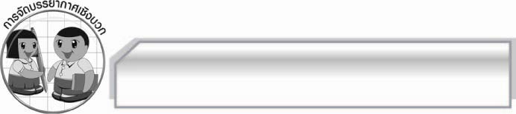
การจัดบรรยากาศเชิงบวก

ให้นักเรียนแสดงความคิดเห็นเกี่ยวกับการพูดโน้มน้าวในสถานการณ์ต่าง ๆ : การเลือกตั้งกรรมการนักเรียนอย่างอิสระ ครูกล่าวคำชมเชยนักเรียนที่มีส่วนร่วมในกิจกรรม

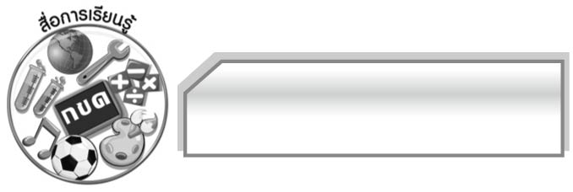
สื่อการเรียนรู้

๑. บัตรคำ
๒. กระดาษ A๔
๓. น้ำสะอาด ๑ แก้ว

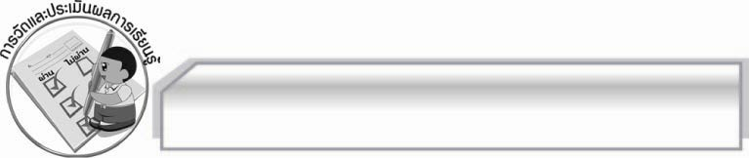
การวัดและประเมินผลการเรียนรู้

๑. วิธีการวัดและประเมินผล
๑.๑ สังเกตพฤติกรรมของนักเรียนในการเข้าร่วมกิจกรรม
๑.๒ ตรวจผลงานของนักเรียน
๒. เครื่องมือ
แบบสังเกตพฤติกรรมการเข้าร่วมกิจกรรม
๓. เกณฑ์การประเมิน
การประเมินพฤติกรรมการเข้าร่วมกิจกรรม
ผ่านตั้งแต่ ๒ รายการ ถือว่า ผ่าน
ผ่าน ๑ รายการ ถือว่า ไม่ผ่าน

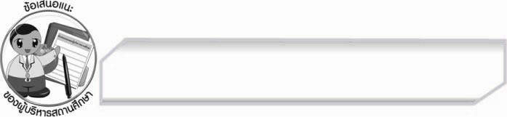
ข้อเสนอแนะของผู้บริหารสถานศึกษา
______________________________________________________________________________
______________________________________________________________________________
______________________________________________________________________________
______________________________________________________________________________
______________________________________________________________________________
______________________________________________________________________________
______________________________________________________________________________
______________________________________________________________________________
______________________________________________________________________________
______________________________________________________________________________
______________________________________________________________________________
______________________________________________________________________________
______________________________________________________________________________
______________________________________________________________________________
______________________________________________________________________________
______________________________________________________________________________
______________________________________________________________________________
______________________________________________________________________________
______________________________________________________________________________
______________________________________________________________________________
______________________________________________________________________________
______________________________________________________________________________
______________________________________________________________________________
______________________________________________________________________________

ลงชื่อ_________________________ (ผู้บริหารสถานศึกษา)
(_________________________)
________/________/________


บันทึกหลังการสอน

ผลการจัดการเรียนการสอน

______________________________________________________________________________
______________________________________________________________________________
______________________________________________________________________________
______________________________________________________________________________
______________________________________________________________________________
______________________________________________________________________________

ปัญหา / อุปสรรค

______________________________________________________________________________
______________________________________________________________________________
______________________________________________________________________________
______________________________________________________________________________
______________________________________________________________________________
______________________________________________________________________________

แนวทางแก้ไข

______________________________________________________________________________
______________________________________________________________________________
______________________________________________________________________________
______________________________________________________________________________
______________________________________________________________________________
______________________________________________________________________________

ลงชื่อ_________________________ (ผู้บันทึก)
(_________________________)
________/________/________

